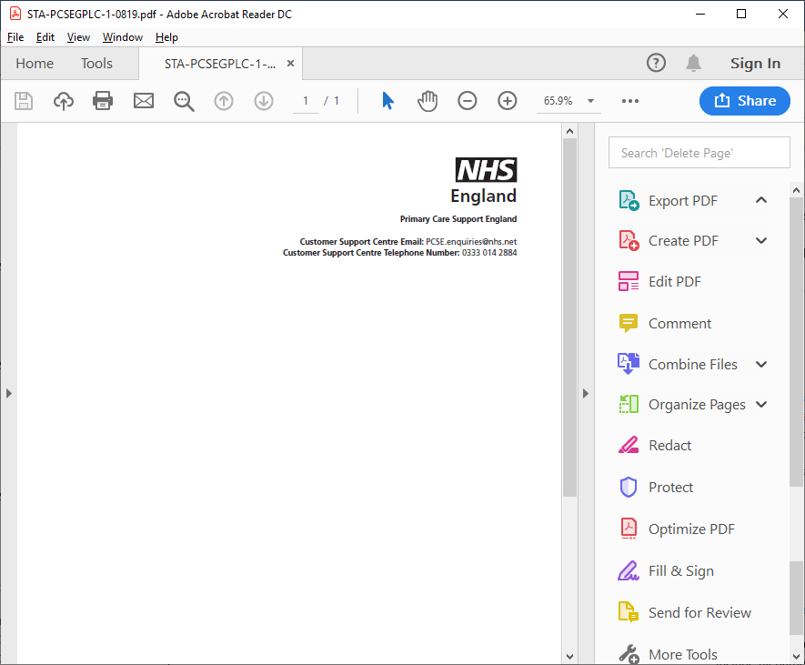

[Title] [Forenames] [Surname]
[AddressLine1]
[AddressLine2]
[AddressLine3]
[AddressLine4]
[AddressLine5]
[PostCode]
[Date]
[PCSE Reference]
[NHSNumber]

প্রিয় [Title] [Forename] [Surname]

আপনার জেনারেল প্র্যাক্টিস (GP/জিপি) নিবন্ধন সম্পর্কিত গুরুত্বপূর্ণ তথ্য

NHS এর কাছে থাকা আপনার বাড়ির ঠিকানা সাম্প্রতিক আছে কিনা তা নিশ্চিত করতে আমরা আগে আপনার সাথে লিখিতভাবে যোগাযোগ করেছিলাম। রোগীরা যাতে তাদের স্বাস্থ্য সম্পর্কে গুরুত্বপূর্ণ তথ্য পান তা নিশ্চিত করতে GP দের তাদের রোগীদের সাম্প্রতিক ঠিকানাগুলি রাখতে হয়।
আপনি ইতিমধ্যে উত্তর দিয়ে থাকলে, অনুগ্রহ করে এই চিঠিটিকে উপেক্ষা করুন।

এটি গুরুত্বপূর্ণ কেন?
আপনার GP-র কাছে আপনার সাম্প্রতিক বাড়ির ঠিকানা না থাকলে পরে তারা আপনার স্বাস্থ্য সম্পর্কিত গুরুত্বপূর্ণ তথ্যের বিষয়ে আপনার সাথে হয়ত যোগাযোগ করতে পারবেন না। প্রত্যেক GP প্র্যাক্টিসে নিবন্ধীত রোগীদের তালিকা, রোগীদের অ্যাপয়েন্টমেন্টের প্রস্তাব দিতে, তাদের স্ক্রিনিং প্রোগ্রামে আমন্ত্রণ জানাতে এবং পরীক্ষার ফলাফলগুলি প্রদান করতে NHS দ্বারা ব্যবহৃত হয়। এটি অন্ত্র, ব্রেস্ট ও সার্ভিকাল ক্যান্সার পরীক্ষা, এবং ফ্লু, হাম, মাম্পস এবং রুবেলার মতো সংক্রামক রোগগুলির প্রতিষেধক টিকার জন্য অ্যাপয়েন্টমেন্টগুলিকে অন্তর্ভুক্ত করে।

আপনাকে কী করতে হবে?
NHS এর কাছে আপনার সঠিক তথ্য আছে কিনা তা নিশ্চিত করতে অনুগ্রহ করে সংযুক্ত ফর্মের নির্দেশাবলী অনুসরণ করুন।

আমি উত্তর না দিলে কী হবে?
এই চিঠির তারিখের দশ দিনের মধ্যে আপনার থেকে আমরা সম্পূর্ণ তথ্য না পেলে, ধরে নেওয়া হবে যে আপনি বাড়ির ঠিকানায় চলে গেছেন এবং আমরা আপনাকে এই GP প্র্যাক্টিসের তালিকা থেকে অপসারণ করার প্রক্রিয়া শুরু করব। এর অর্থ আপনি আপনার স্বাস্থ্য সম্পর্কে গুরুত্বপুর্ণ তথ্য পাবেন না এবং আপনি একটি GP প্র্যাক্টিসের সাথে আর নিবন্ধীত থাকবেন না।

কীভাবে আমি এই চিঠিটি একটি বিকল্প ফর্ম্যাটে পাওয়ার জন্য অনুরোধ করতে পারব?
এই চিঠিটি একটি বিকল্প ফর্ম্যাটে পাওয়ার অনুরোধ জানাতে ব্রেইলি, বড় করে প্রিন্ট বা অডিও সংস্করণ অনুগ্রহ করে আপনার GP প্র্যাক্টিসের সাথে যোগাযোগ করুন।

সময় করে এই চিঠিটির উত্তর দেওয়ার জন্য ধন্যবাদ।

বিনীত
প্রাথমিক পরিচর্যা সহায়তা ইংল্যান্ড
Capita দ্বারা NHS এর তরফে পাঠানো। https://pcse.england.nhs.uk/members-public/my-details-and-nhs

